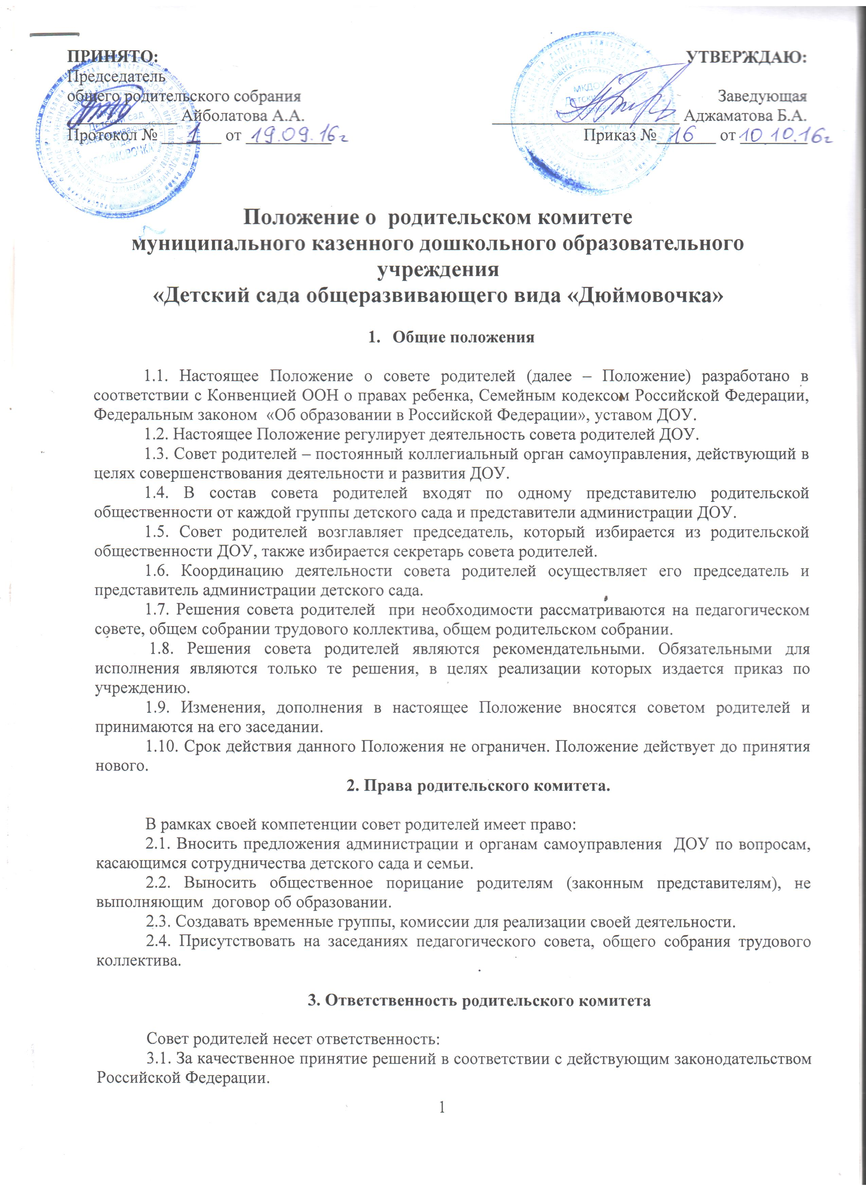

3.2. За выполнение принятых решений, рекомендаций.
3.3. За бездействие отдельных представителей совета родителей или всего совета родителей.

4. Содержание деятельности родительского комитета

В рамках своей компетенции совет родителей:
4.1. Принимает участие в планировании и реализации деятельности ДОУ, в обсуждении локальных актов, нормативно-правовых документов, регулирующих сотрудничество ДОУ и родительской общественности.
4.2. Оказывает активное содействие в укреплении и развитии материально-технической базы, реализации воспитательно-образовательного процесса, совершенствовании предметно-пространственной среды, в организации родительских собраний, клубов и других мероприятий.
4.3. Осуществляет работу с родителями (законными представителями), направленную на реализацию договора об образовании, а также совместно с администрацией ДОУ осуществляет работу с неблагополучными семьями.
4.4. Способствует привлечению внебюджетных и спонсорских средств, шефской помощи других организаций для финансово-экономического совершенствования деятельности ДОУ.

5. Организация деятельности родительского комитета.

5.1. Председатель совета родителей совместно с представителем администрации ДОУ:
5.1.1. Организует деятельность совета родителей.
5.1.2. Информирует членов совета родителей о предстоящем заседании не менее чем за 3 дня до его проведения.
5.1.3. Организует подготовку и проведение заседаний совета родителей.
5.1.4. Определяет повестку дня.
5.1.5. Осуществляет мониторинг выполнения решений совета родителей.
5.1.6. Осуществляет сотрудничество с заведующей ДОУ, руководителями структурных подразделений, с председателями советов родителей групп по вопросам развития ДОУ, укрепления материально-технической базы, создания условий, охраны жизни и здоровья детей.
5.2. Заседания совета родителей созываются по мере необходимости.
5.3. Заседания совета родителей правомочны, если на них присутствует не менее половины его состава.
5.4. Решения совета родителей принимаются открытым голосованием и считаются принятыми, если за них проголосовало не менее двух третей присутствующих.
5.5. Организацию выполнения решений совета родителей осуществляет его председатель совместно с администрацией ДОУ.
5.6. Непосредственным выполнением решений занимаются ответственные лица, указанные в протоколе заседаний совета родителей. Результаты выполнения решений докладываются на следующем заседании совета родителей.
5.7. При необходимости на заседании совета родителей могут присутствовать заведующая, педагогические и медицинские работники ДОУ, представители общественных организаций, родительской общественности, представители органов управления образованием. Необходимость их присутствия определяет председатель совета родителей. Приглашенные на заседание совета родителей пользуются правом совещательного голоса.
5.8. Совет родителей организует сотрудничество с другими органами самоуправления ДОУ через взаимное участие представителей на заседаниях или собраниях для внесения предложений, дополнений, изменений по рассматриваемым вопросам.

6. Делопроизводство родительского комитета

6.1. Заседания совета родителей оформляются протоколом (приложение № 1).
6.2. В книге протоколов фиксируется:
6.2.1 Дата проведения заседания совета родителей.
6.2.2. Количество присутствующих членов совета родителей.
6.2.3. Приглашенные лица (Ф.И.О., должность, организация).
6.2.4. Повестка дня.
6.2.5. Предложения, пожелания, рекомендации и замечания членов совета родителей и приглашенных лиц.
6.3. Протоколы заседаний подписываются председателем и секретарем совета родителей.
6.4. Нумерация протоколов ведется от начала учебного года.

Приложение 1
к Положению о совете родителей муниципального казенного дошкольного
образовательного учреждения
« Детский сад общеразвивающего вида
«Дюймовочка»,
утверждённому приказом заведующего
от ______ № _______
ПРОТОКОЛ ЗАСЕДАНИЯ
совета родителей муниципального казенного дошкольного образовательного учреждения « Детский сад общеразвивающего вида «Дюймовочка »
от ___________ № _____

Присутствовали:
члены совета родителей – ___________________________________________ человек
приглашенные – _________________________________________________________
________________________________________________________________________________________________________________________________________________________________________________________________________________________________________________________________________________________________
Ф.И.О., должность, организация
председательствовал______________________________________________________,
Ф.И.О.
председатель совета родителей.
Повестка дня:
Совет родителей решил:
Проголосовали:
За – ______%, Против – _____%, Воздержались – ________%.
Решение принято/не принято.

Председатель совета
Секретарь совета

